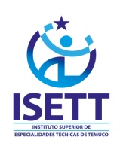
Guía de Aprendizaje. 4º Medio “Alimentación del Párvulo”
“Lactancia Materna: Alimentación del niño 0-6 meses de edad”
Profesora: Carla Matus Vega.
Objetivo: Identificar el concepto de Lactancia y comprender el proceso, favoreciendo el vínculo de apego.

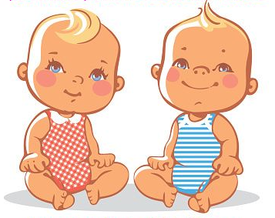
En el año 2002 la Asamblea Mundial de la Salud (OMS) y la UNICEF adoptaron la Estrategia Mundial para la Alimentación del Lactante. Esta estrategia recomienda como alimentación infantil óptima la lactancia materna exclusiva durante los primeros 6 meses de vida (180 días) e iniciar la alimentación complementaria adecuada y segura a partir de los 6 meses de edad, manteniendo la lactancia materna hasta los dos años de edad o más.
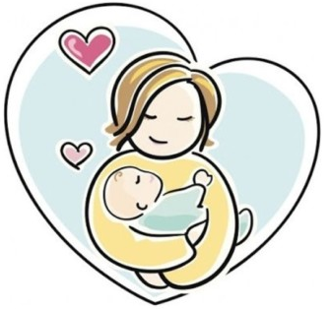
¿Qué significa Lactancia Materna Exclusiva?
Lactancia materna exclusiva significa que el lactante recibe leche del pecho de su madre o leche materna extraída de su madre o de un banco de leche humana, y no recibe otro tipo de líquidos o sólidos, con excepción de solución de rehidratación oral, gotas o jarabes de suplementos de vitaminas o minerales o medicamentos.

¿Cómo se desarrolla el proceso?
El niño(a) es capaz de mamar y tragar solamente líquidos en los primeros meses de vida, por la presencia de los reflejos de succión y deglución. También a esta edad está presente el reflejo de extrusión que determina que el alimento sólido introducido sea expulsado.
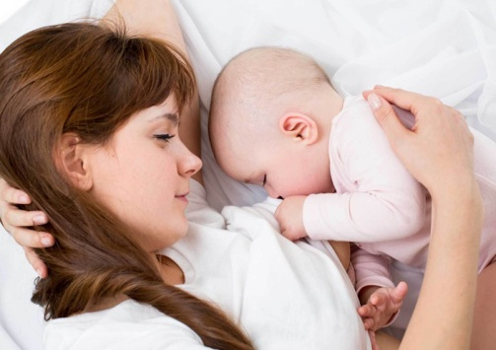
El calostro es la leche que es secretada durante los primeros 2-3 días después del parto. Es producida en pequeña cantidad, 40-50 ml en el primer día, pero esta cantidad es la que normalmente el recién nacido necesita. La succión precoz y frecuente del calostro mantiene en el recién nacido niveles de glicemia adecuados, evita la deshidratación y la pérdida exagerada de peso, además, contribuye a que el lactante pueda establecer en forma adecuada la coordinación entre las funciones de succión, respiración y deglución. El calostro proporciona además una importante protección inmunológica. La leche aumenta su producción entre los días 2 y 4 después del parto. En el tercer día, un lactante toma normalmente 300-400 ml, en 24 horas y en el quinto día toma 500-800 ml. Este volumen se mantiene mientras el niño permanece en lactancia exclusiva. Es importante considerar que la composición de la leche no es igual al principio y al final. La leche de los primeros días contiene más proteínas, la leche del final de la mamada tiene más calorías, más grasa y más vitaminas.

La lactancia y su relación con el Apego…

El nacimiento constituye un espacio clave en la orientación del proceso de vinculación
extrauterina madre-bebé hacia el tipo de vínculo deseable, el vínculo de apego seguro.
La perinatalidad es una transición de estado para la madre y el bebé que culmina en un
cambio de estado fisiológico, psicológico y de rol social en el punto crítico del
nacimiento. El contacto piel a piel inmediato brinda el espacio de transición que permite
el inicio del reconocimiento reciproco de sus protagonistas. El contacto piel a piel inmediato, cuando el recién nacido emerge a la vida extrauterina es el activador de excelencia, responsable de la puesta en marcha de las conductas de maternaje. Existe una conexión interesante entre el olfato, el contacto piel a piel y el éxito de la lactancia. El contacto piel a piel estimula la secreción de glándulas mamarias y sudoríparas activando la impronta olfativa de la díada madre-bebé. El bebé cuyo olfato se ha desarrollado en el útero, reconoce el olor de la leche de la madre tempranamente y la madre que tiene la oportunidad de vivenciar el contacto piel a piel reconoce a su bebé por el olor. El contacto piel a piel posibilita el reconocimiento a través de todos los sentidos conectando íntimamente tacto, olores, sonidos y miradas que impulsan la circulación de afectos. El contacto corporal es fundamental para fomentar buenos apegos y lactancia. Además de activar las conductas de vinculación, facilita la lactancia aumentando la prolactina y la oxitócina que son las hormonas responsables de la producción y secreción láctea.

Actividad

- Realizar entrevista a dos madres que compongan su familia, respecto de lo que significa para ellas la lactancia, como fueron sus vivencias personales y de qué manera lo relacionan con el concepto de apego.

- Para guiar las entrevista, puedes utilizar las siguientes preguntas:

- ¿Cuánto tiempo amamantó a su bebé?
- ¿Qué conoce sobre lactancia materna exclusiva?
- Cuando su bebé comenzó a comer ¿Dejo de amamantarlo?
- ¿Cómo fue su experiencia al momento de enfrentar la lactancia materna? Desde el aspectos psicológicos y físicos.
- ¿Sufría de alguna pequeña adicción al momento de tener a su bebé? Por ejemplo a los cigarrillos.
- Al momento que nació su bebé, ¿consideraba que tenía suficiente leche?
- ¿Tuvo dificultades para que su bebé pudiese alimentarse?
- En el periodo de lactancia materna, ¿Usted se encontraba trabajando fuera del hogar? ¿Cómo dio continuidad al proceso de lactancia, al momento de volver a trabajar?

- Para dudas y consultas puedes escribir al correo cmatus@isett.cl

- El tiempo para reenvió de la actividad realizada es 24 mayo y el formato en el cual debe ser enviado es: fotografía, Word u otro, si lo estima necesario.

